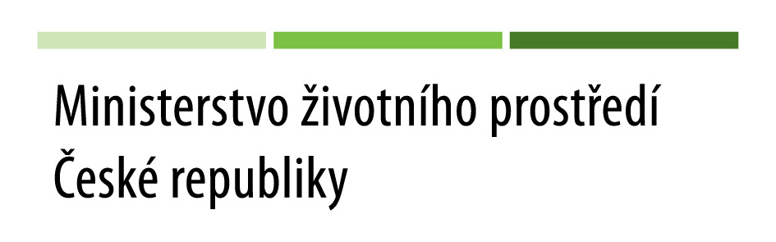

Žádost o poskytnutí přístupových údajů do Informačního systému MA ISOH

Detaily uživatelského účtu:

Jméno a příjmení žadatele
IČ
Obchodní název
Telefon
E-mail
Provozovna 1
Název
Adresa
ZÚJ
Telefon
E-mail
Evidenční číslo (bylo-li přiděleno)
Krajský úřad
Číslo jednací rozhodnutí
Platnost rozhodnutí
Provozovna 2
Název
Adresa
ZÚJ
Telefon
E-mail
Evidenční číslo (bylo-li přiděleno)
Krajský úřad
Číslo jednací rozhodnutí
Platnost rozhodnutí
Provozovna 3
Název
Adresa
ZÚJ
Telefon
E-mail
Evidenční číslo (bylo-li přiděleno)
Krajský úřad
Číslo jednací rozhodnutí
Platnost rozhodnutí

Přístupová práva k systému umožňují přístup ke službám informačního systému MA ISOH, který pro Ministerstvo životního prostředí provozuje CENIA, česká informační agentura životního prostředí.
Přístup do systému je dostupný:
- Prostřednictvím bezplatného software, který je k dispozici ke stažení na internetové adrese http://autovraky.cenia.cz
- Prostřednictvím komerčních produktů výrobců software pro odpady, obsahujících tuto službu.
V případě dotazů nebo potíží s provozem a funkčností systému můžete kontaktovat elektronický helpdesk, který je dostupný na adrese http://autovraky.cenia.cz
Další informace o problematice nakládání s autovraky naleznete na adrese Ministerstva životního prostředí http://www.mzp.cz

